**老旧营运货车报废更新资金补贴多跨事件**

**业务办理操作手册**

**重庆市道路运输事务中心**

**2025年3月5日**

**资金补贴申请&业务办理**

申报人(公司/个体)通过“渝快办”APP进行两新报废更新资金补贴申报，行业管理部门通过“渝快政”端进行业务审批，以下是相关操作介绍：

**1、“渝快办”端申报**

（1）申报人需要通过应用市场下载“渝快办”APP，并进行安装，然后登录渝快办，如果没有账号需要进行注册。

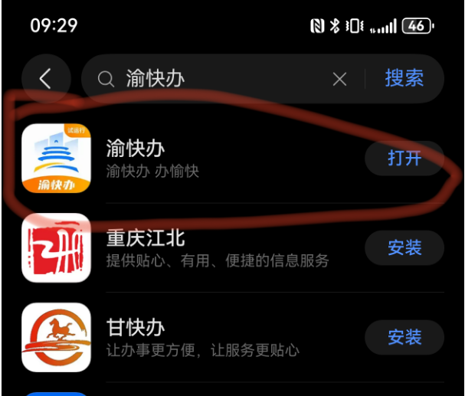

（2）通过“渝快办”APP搜索“渝悦修车”，找到“渝悦修车”应用，并进入应用。

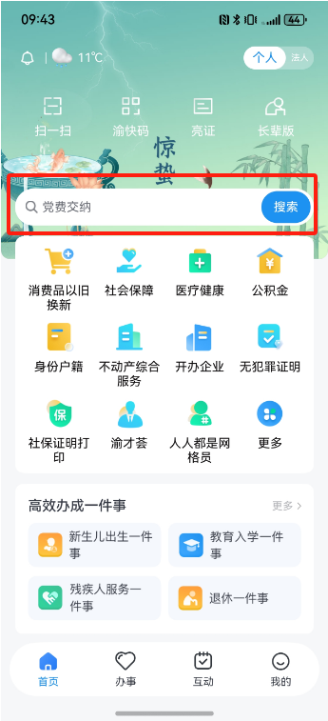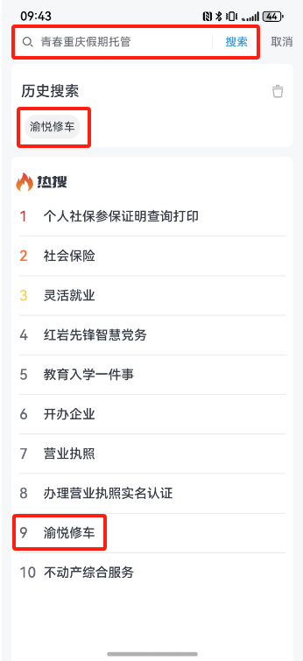

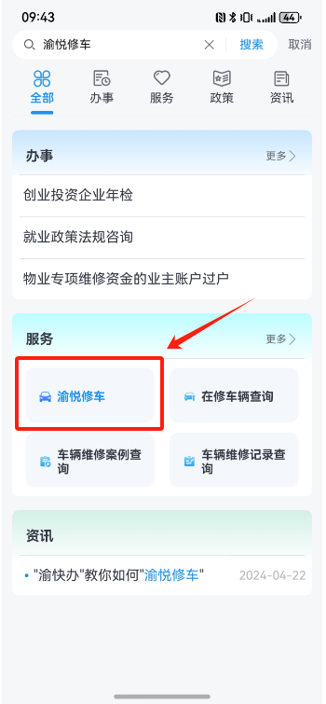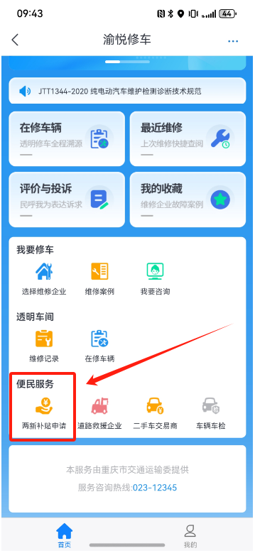

（3）在“渝悦修车”应用首页中找到“便民服务”下面的“两新补贴申请”，点击“老旧营运货车报废更新补贴申请”进入后会后会看到两个选项，分别为“开始申报”和“审核进度查询”。

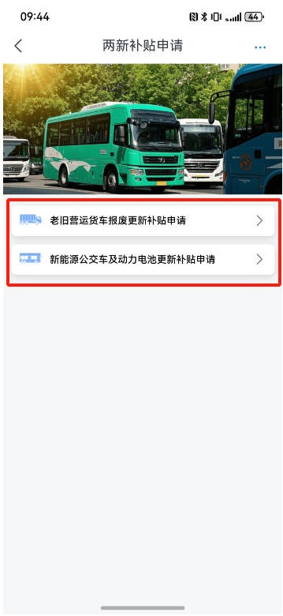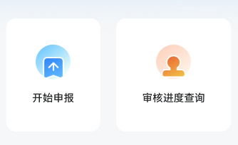

（4）开始申报，点击开始申报，选择申报类型（申请老旧营运货车仅报废补贴资金、申请老旧营运货车报废并更新补贴资金、申请仅新购置车辆补贴资金），不同申报类型所需填报的材料有区别。

**申报注意事项：**

* **“申报人信息”：申报一次后，后续再进行申报时系统会自动带出。**
* **“补贴资金收款账户信息”：户名自动回填企业名称，无法更改。**
* **“报废车辆信息”、“新购车辆信息”：下载样例表，在样例表中填写完成后上传，禁止更改样例表格式，否则系统无法识别，将导致申报失败。**
* **佐证材料，需一车一个PDF文件，以车牌号命名：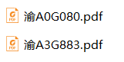，多个PDF文件使用ZIP格式压缩为一个包后再上传。**
* **报废车佐证材料文件中应包含：机动车注销证明、报废机动车回收证明、道路运输证注销证明。**
* **新购车佐证材料文件中应包含：机动车行驶证、机动车登记证书、道路运输证、《减免车辆购置税的新能源汽车车型目录》书面证明（新购新能源货车时上传）、城市物流配送汽车选型技术要求》(GB/T29912)书面证明（仅新购新能源城市冷链配送货车时上传）。**
* **在填写过程中，系统会自动暂存。暂存件可在“审核进度查询”列表中找到。**

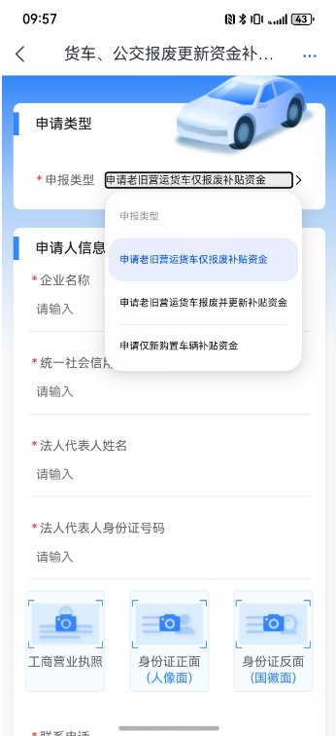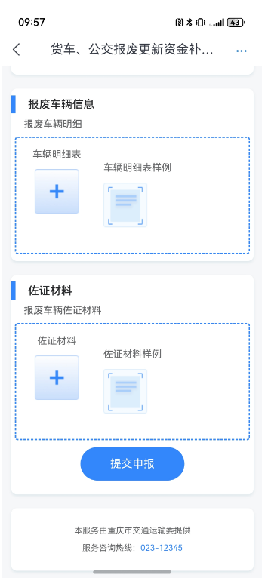

（5）审核进度查询，申报人可以查询暂存件和已提交申请件的进度。

* **审核不通过**，点击“编辑”后可查看审核未通过原因，申报人可根据原因修改后重新提交审核。

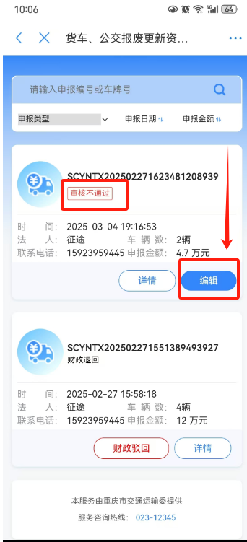

* **财政驳回**，表示是申报人填写的收款账号存在异常，市财政打款失败，需要申报人核实收款账号是否有误或存在银行限额等原因。点击“财政驳回”按钮对收款账号进行核查修改后再次提交。

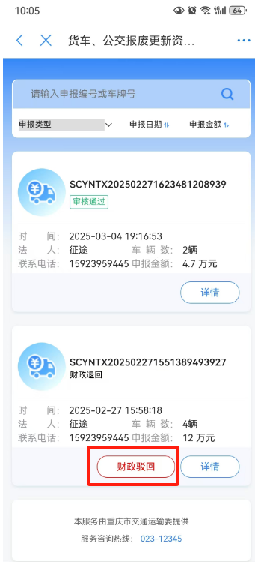

**2、“渝快政”端业务办理**

（1）“渝快政”端业务办理的入口分为两种；一是通过渝快政消息通知进入，二是通过数字交通->社会·渝悦·渝你同行驾驶舱->工作台进入。

**通过渝快政消息通知进入：**在PC版渝快政找到消息通知并点击，选中在工作通知中选中“数字交通”找到“老旧营运货车、新能源城市公交车及电池报废更新资金补贴事件”相关通知，点击查看详情就可以进入办理页面。

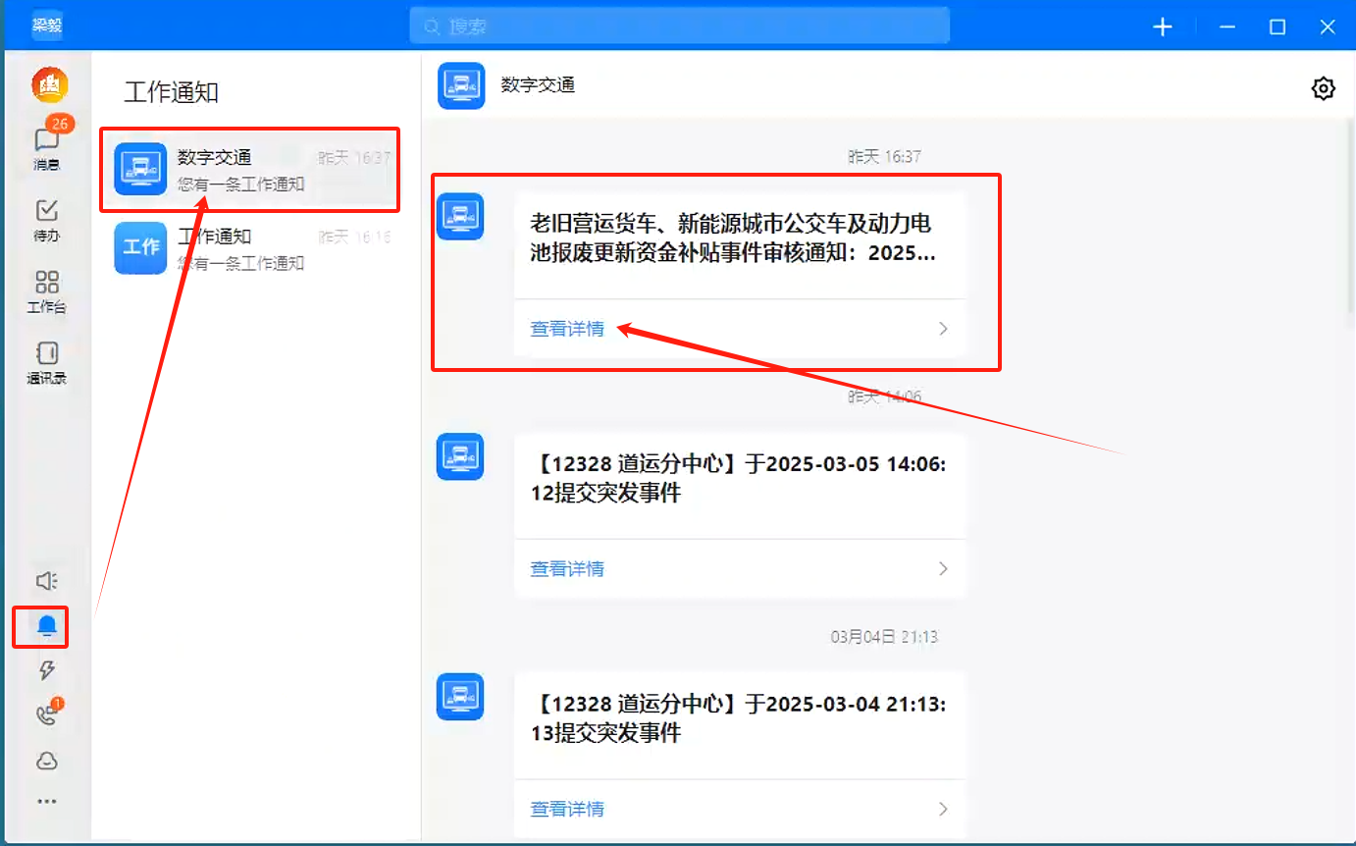

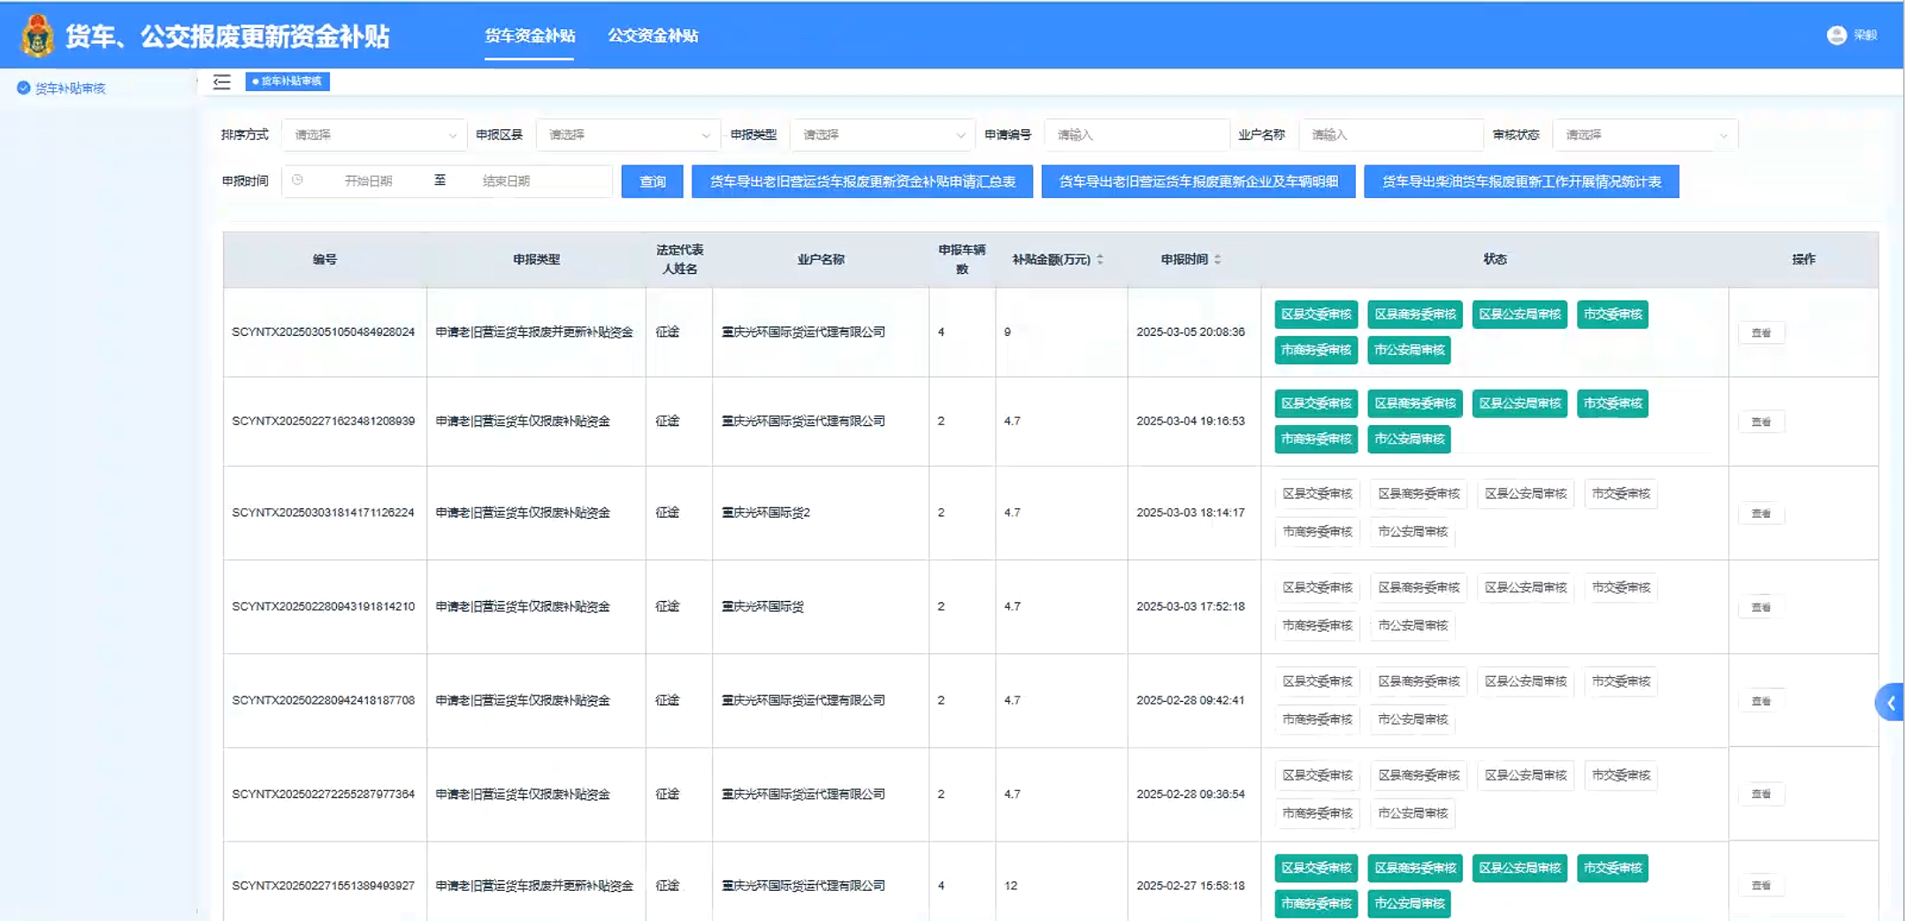

**通过数字交通->社会·渝悦·渝你同行驾驶舱->工作台进入：**在PC版渝快政找到“工作台->数字重庆->数字交通”点击进入数字交通应用，在数字交通应用中找到“社会·渝悦·渝你同行”点击进入应用，在渝你同行驾驶舱右上角找到”工作台”鼠标移动上去会有“大客流疏运”和“两新报废更新”，点击”两新报废更新”及可进入业务办理页面。

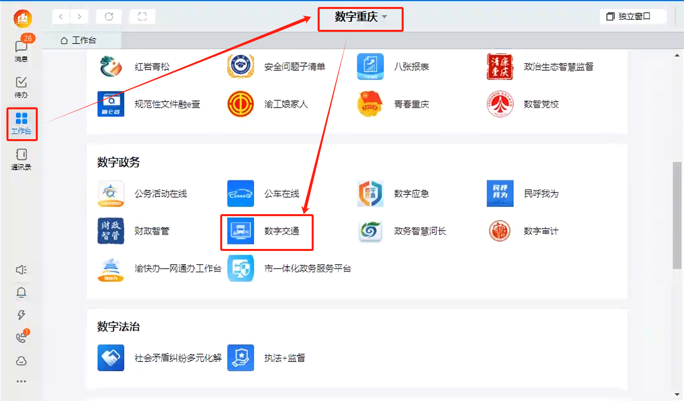

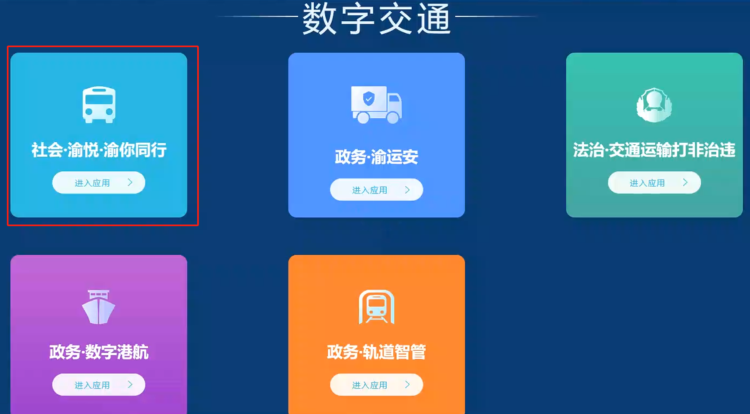

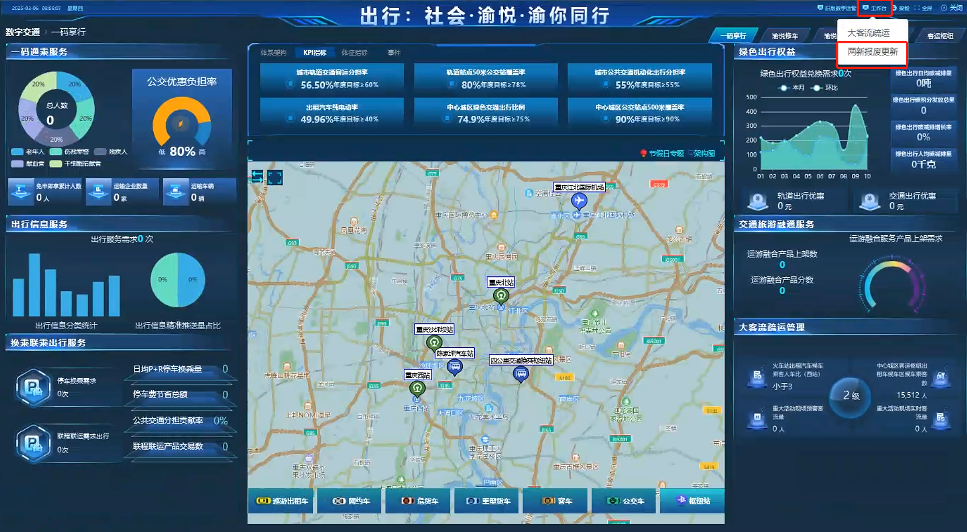



（2）申请审核，货车报废更新资金补贴由区县交通运输部门、区县公安局、区县商务委三部门审核，三部门均审核通过后，申报件自动上报至市级层面审核，系统会根据处理进度控制审核权限，列表中可见“审核”按钮时才能进行审核。

**审核：**进入到两新补贴申请审核列表后，点击列表中的“审核”按钮。

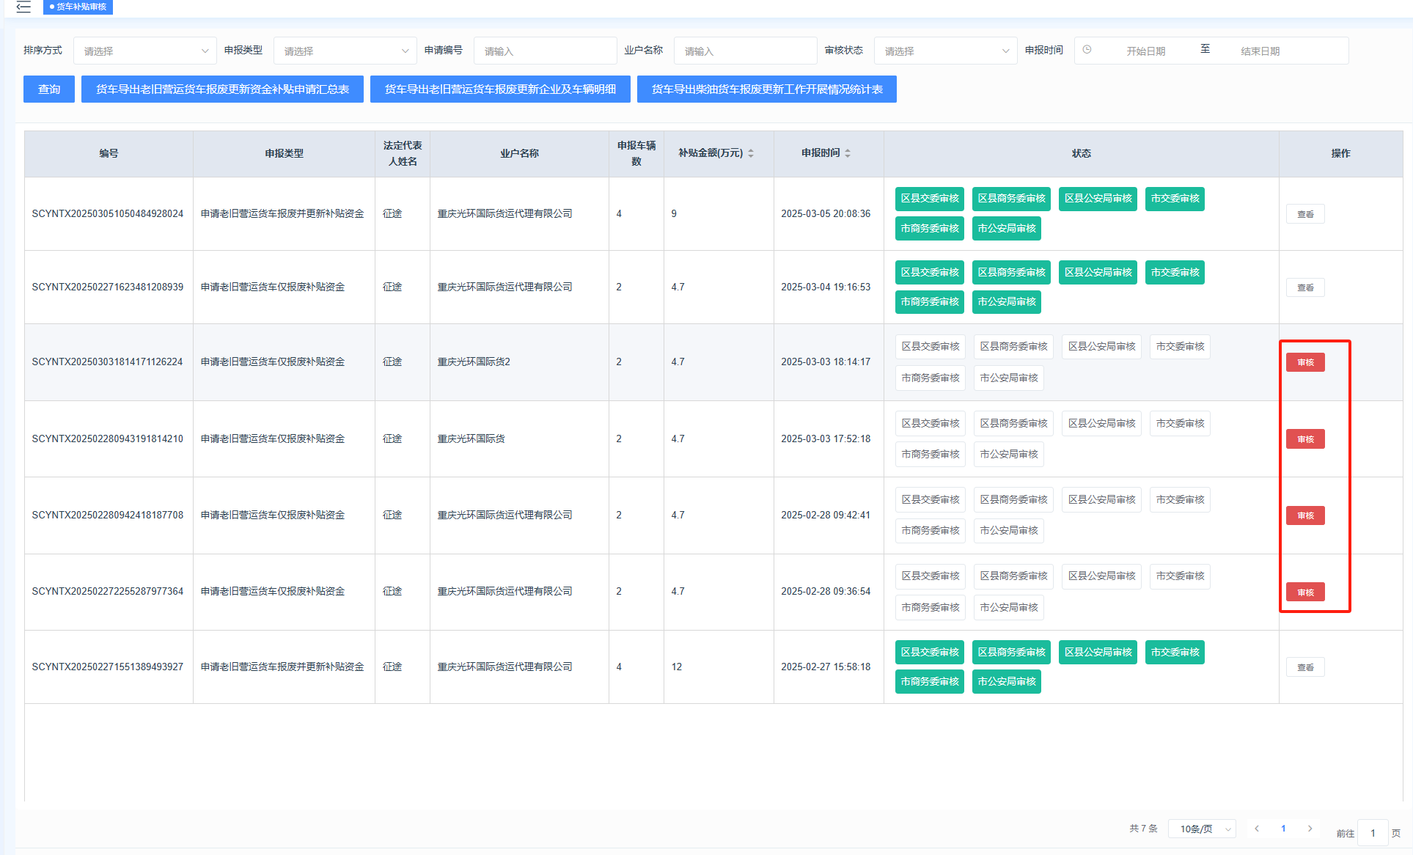

进入到审核详情页面后，审核人对相关信息及材料进行审查。

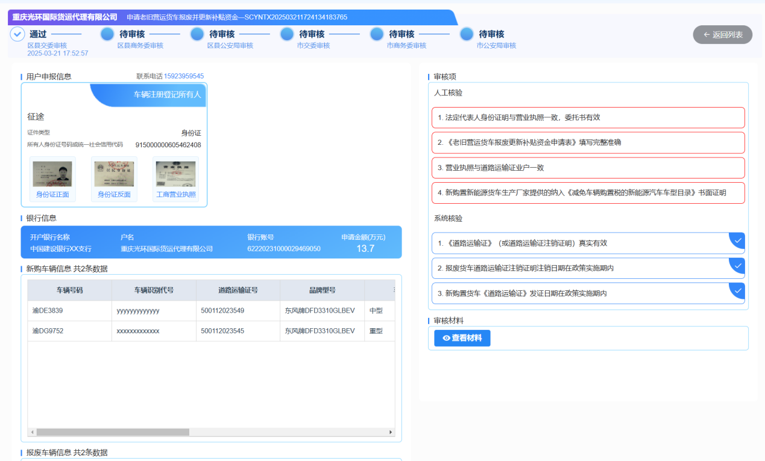

申报车辆佐证材料审核：点击审核详情页中的“材料审核”可以逐一对车辆佐证材料进行审核。

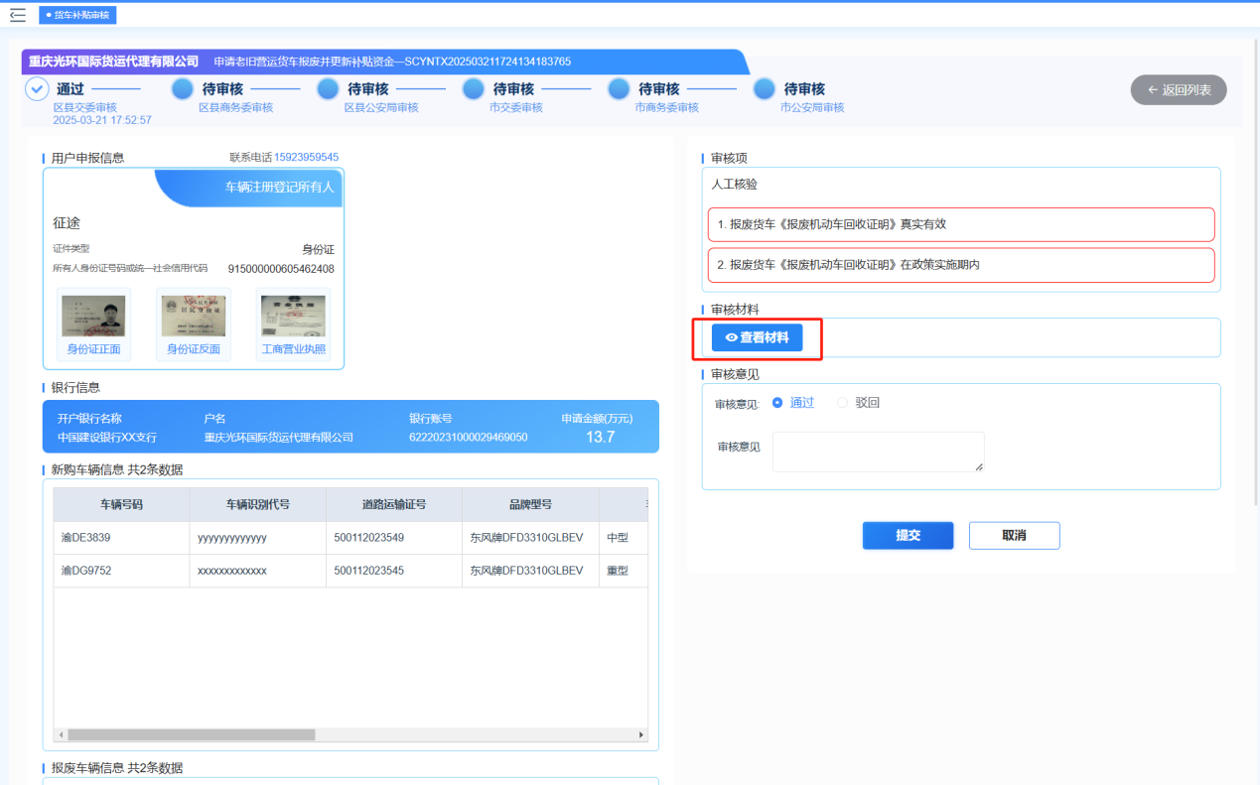

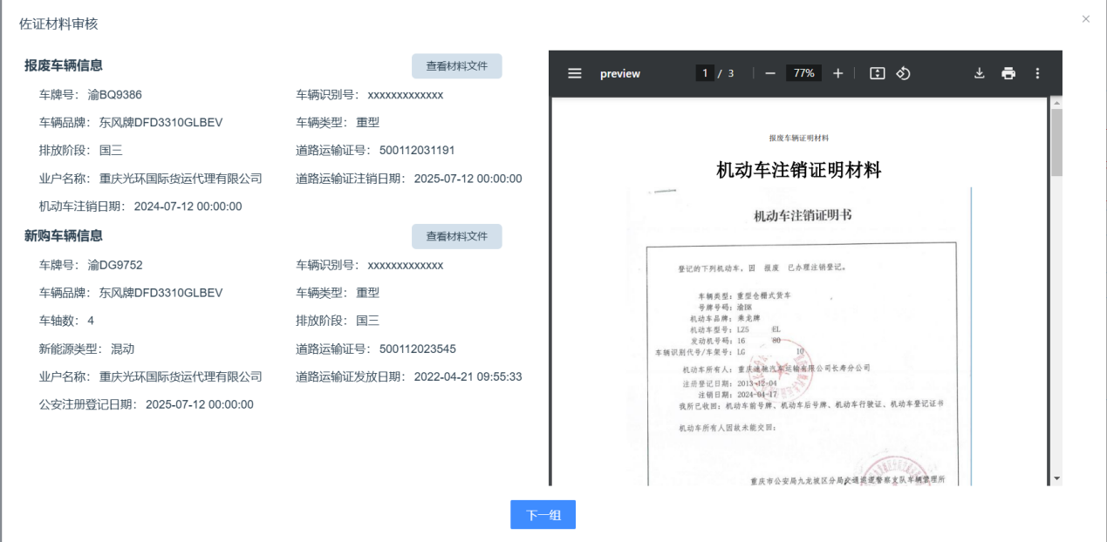

材料审核完成后，需要对每个人工审核项进行点击打勾。

同时选择“通过”或者“驳回”并填写审核意见，当前审核步骤就完成了。

审核注意事项：

* 交通运输部门的材料审核页面系统会自动校验道路运输证以及注销、发放是否在政策实施期内，校验通过的会提示“运政信息自动校验通过”。
* 商务委和公安局审核操作界面同交通运输部门的审核界面相同，只是审核内容不一样。
* 市级层面复核不通过时，申报件将直接退回给申报人。

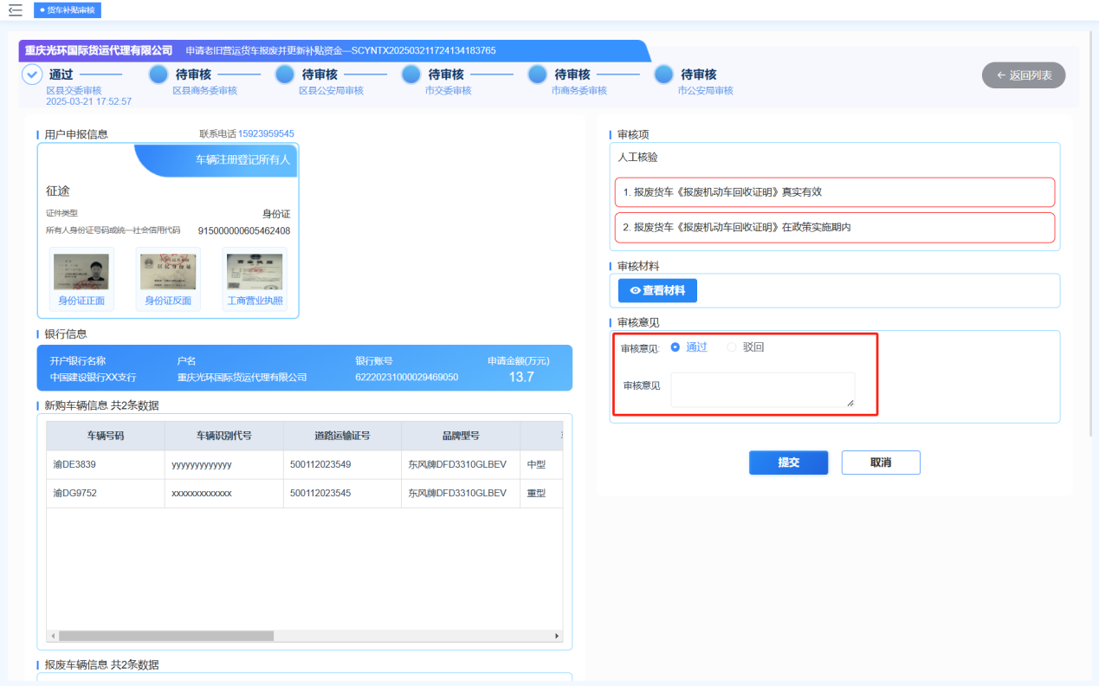

（2）财政驳回（仅市交通运输部门拥有该功能），指的是申报人在录入银行账号信息时，录入的收款账号存在异常，导致市财政无法打款。市级审核人员可以通过此功能直接退回至申报人，申报人核实后重新提交收款账户信息。。

市交通运输委审核人员点击审核列表中的“财政驳回”按钮，输入驳回原因即可驳回给申报人，申报人核实完银行账户并重新提交时，会通过渝快政通知消息提醒市交通运输委审核人。

